实验四、RTC实验

1 实验目的
掌握stm8单片机RTC的使用。

2 实验内容
1、打开“usart示例”工程。
2、建立一个rtc.c源文件和一个rtc.h头文件，并添加到工程中。
3、编写代码，初始化RTC。
4、编写代码，在初始化RTC后设置RTC的日期和时间。
5、编写代码，读取RTC时间，并输出到串口。
6、编译工程，验证执行结果。

3 实验原理
实时时钟（RTC）可以提供精确的时间，或者为电子系统提供精确的时间基准。相比单片机的定时器，RTC具有更高的精度、更低的功耗。只要持续给RTC供电，就能够从RTC里面的寄存器读取现在的年月日周时分秒。
stm8内部集成了一个低功耗定时器/计数器。它的特性如下：
- 采用六个字节BCD格式数值表示秒，分钟，小时（12/24小时），日期，月，年；
- 可自动校准平/闰年、30和31天的月份；
- 日历可以在1到32767个RTC时钟脉冲之间进行校正，从而可以与主时钟异步;
- 提供数字校准，可达+/- 0.5ppm的精度;
- 具有暂停功能，提供可编程的警报和可编程的定期中断;
在大部分应用中，只使用了RTC的计时和定时中断功能，通过标准库提供的函数，就可以达到该目的。本实验中需要用到标准库的stm8l15x_clk.c和stm8l15x_rtc.c，用到的函数列表如下：
文件 | 函数 | 功能描述
stm8l15x_clk.c | CLK_RTCClockConfig () | 配置RTC时钟源
 | CLK_GetFlagStatus () | 检查系统时钟标识
 | CLK_PeripheralClockConfig | 打开RTC时钟
stm8l15x_usart.c | RTC_Init() | 初始化RTC
 | RTC_SetDate() | 设置RTC日期
 | RTC_SetTime() | 设置RTC时间
 | RTC_WaitForSynchro() | 等待RTC同步日期和时间
 | RTC_GetDate() | 获取日期
 | RTC_GetTime() | 获取时间
各函数参数解析如下：
CLK_RTCClockConfig(CLK_RTCCLKSource_TypeDef CLK_RTCCLKSource, CLK_RTCCLKDiv_TypeDef CLK_RTCCLKDiv)
CLK_RTCCLKSource：
指定RTC时钟源，如: CLK_RTCCLKSource_LSE。
CLK_RTCCLKDiv：
指定时钟源的分频系数，如：CLK_RTCCLKDiv_1。

CLK_GetFlagStatus(CLK_FLAG_TypeDef CLK_FLAG)
CLK_FLAG：
指定要检查的标识，如：CLK_FLAG_LSERDY。

CLK_PeripheralClockConfig(CLK_Peripheral_TypeDef CLK_Peripheral, FunctionalState NewState)
CLK_Peripheral：
指定外设编号，如: CLK_Peripheral_RTC。
NewState：
是否打开定时器的时钟，取值为ENABLE或DISABLE。

RTC_Init(RTC_InitTypeDef* RTC_InitStruct)
RTC_InitStruct：
RTC初始化结构体指针，该结构体定义如下：
typedef struct{
// RTC_HourFormat_24 / RTC_HourFormat_12
RTC_HourFormat_TypeDef RTC_HourFormat;
uint8_t RTC_AsynchPrediv;//异步预分频，取值范围：0x00~0x7F
uint16_t RTC_SynchPrediv;//同步预分频，取值范围：0x0000~0x7FFF
}RTC_InitTypeDef;

RTC_SetDate(RTC_Format_TypeDef RTC_Format, RTC_DateTypeDef* RTC_DateStruct)
RTC_Format：
指定设置的日期格式，如：RTC_Format_BIN。
RTC_DateStruct:
日期结构体指针，该结构体定义如下：
typedef struct{
RTC_Weekday_TypeDef RTC_WeekDay;//星期，如：RTC_Weekday_Tuesday
RTC_Month_TypeDef RTC_Month;//月，如：RTC_Month_March
uint8_t RTC_Date;//日，采用二进制格式时，取值范围为1~31
uint8_t RTC_Year;//年，采用二进制格式时，取值范围为0~99
}RTC_DateTypeDef;

RTC_SetTime(RTC_Format_TypeDef RTC_Format, RTC_TimeTypeDef* RTC_TimeStruct)
RTC_Format：
指定设置的日期格式，如：RTC_Format_BIN。
RTC_TimeStruct:
时间结构体指针，该结构体定义如下：
typedef struct
{
uint8_t RTC_Hours;//采用二进制格式时，如果RTC设置为12小时制，则该字段取值范围为1~12，如果RTC设置为24小时制，则该字段取值范围为0~23。
uint8_t RTC_Minutes; //采用二进制格式时,该字段取值范围为0~59。
uint8_t RTC_Seconds;// 采用二进制格式时,该字段取值范围为0~59。
RTC_H12_TypeDef RTC_H12;//取值为RTC_H12_AM或RTC_H12_PM
}RTC_TimeTypeDef;

RTC_WaitForSynchro(void)
在以下情况下，需要调用该函数：
当cpu从低功耗模式唤醒时，要读取当前时间；
调用了RTC_SetTime()和RTC_SetDate()函数之后。

RTC_GetDate(RTC_Format_TypeDef RTC_Format, RTC_DateTypeDef* RTC_DateStruct)
RTC_Format：
指定设置的日期格式，如：RTC_Format_BIN。
RTC_DateStruct:
日期结构体指针。

RTC_GetTime(RTC_Format_TypeDef RTC_Format, RTC_TimeTypeDef* RTC_TimeStruct)
RTC_Format：
指定设置的日期格式，如：RTC_Format_BIN。
RTC_TimeStruct:
时间结构体指针。

4 实验步骤
- 使用Clion切换代码到“usart示例”版本。
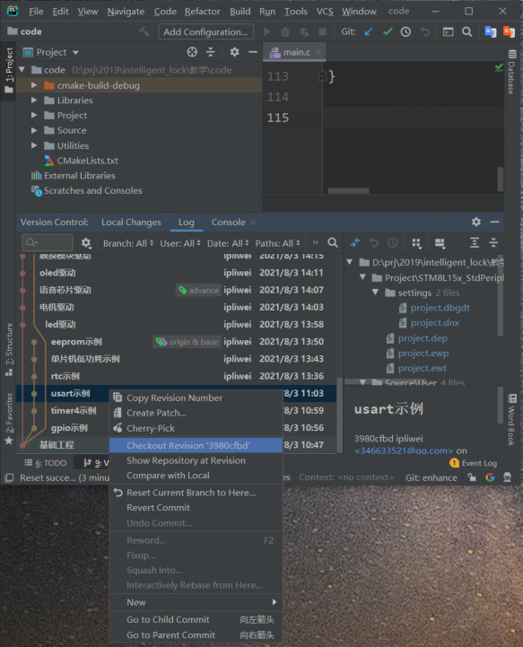
- 启动IAR集成开发环境，选择【File】->【Open Workspace】，打开该工程，如下图：
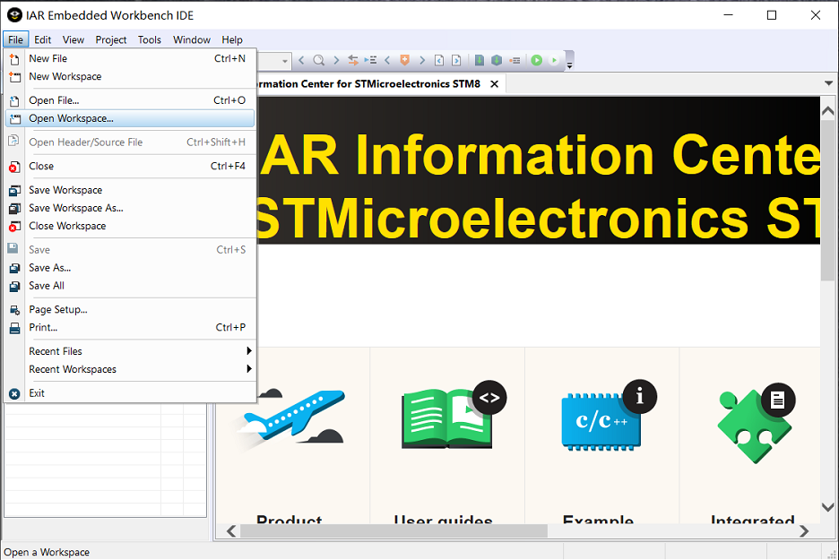
- 在code\Source\User目录下新建rtc.c和rtc.h，如下图所示：
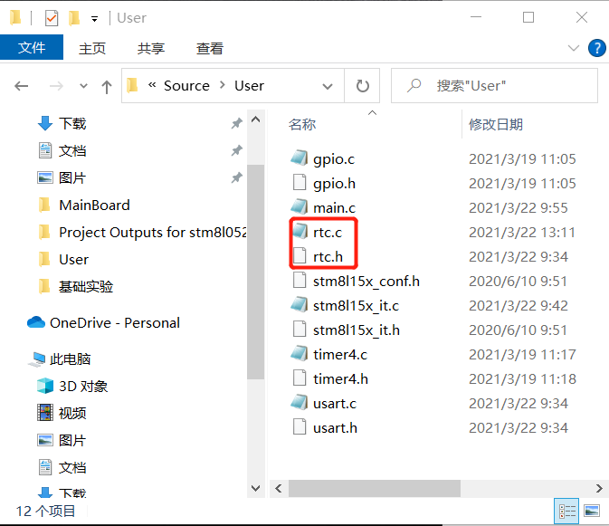
- 右键【User】->【Add】->【Add Files..】，添加新建的rtc.c和rtc.h，如下图：
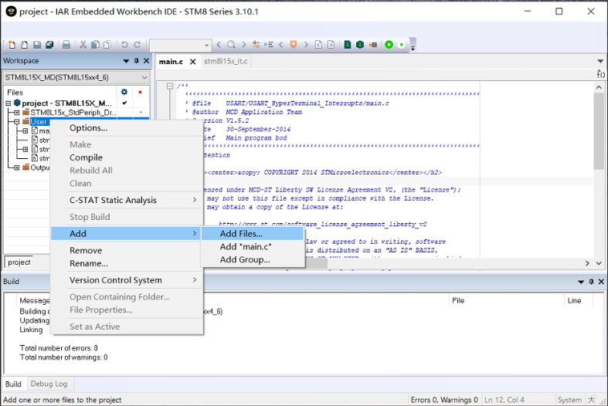
- 在rtc.c中完成RTC初始化：
#include <stdio.h>
#include "stm8l15x.h"
#include "rtc.h"
void RTC_init(void) {
RTC_DeInit();
CLK_PeripheralClockConfig(CLK_Peripheral_RTC,ENABLE);
CLK_LSEConfig(CLK_LSE_ON);
while (CLK_GetFlagStatus(CLK_FLAG_LSERDY) == RESET);
CLK_RTCClockConfig(CLK_RTCCLKSource_LSE,CLK_RTCCLKDiv_1);
while (RTC_WaitForSynchro() != SUCCESS);
RTC_InitTypeDef rtcInit;
rtcInit.RTC_HourFormat = RTC_HourFormat_24;
rtcInit.RTC_AsynchPrediv = 0x7F;
rtcInit.RTC_SynchPrediv = 0xFF;
RTC_Init(&rtcInit);
}
- 在rtc.c中实现日期的设置和读取函数：
DateTime getTime(void){
DateTime time;
RTC_GetTime(RTC_Format_BIN, &time.rtcTime);
RTC_GetDate(RTC_Format_BIN, &time.rtcDate);
return time;
}
void RTCSetTime(DateTime time){
RTC_SetDate(RTC_Format_BIN, &time.rtcDate);
RTC_SetTime(RTC_Format_BIN, &time.rtcTime);
while (RTC_WaitForSynchro() != SUCCESS);
}
- 在rtc.c中实现日期的打印函数：
unsigned char timeString[9]; //时间数组
unsigned char dateString[11]; //日期数组
void updateTime(void){
RTC_DateTypeDef rtcDate;
RTC_TimeTypeDef rtcTime;
RTC_GetTime(RTC_Format_BIN, &rtcTime);
RTC_GetDate(RTC_Format_BIN, &rtcDate);
dateString[0] = '2';
dateString[1] = '0';
dateString[2] = (unsigned char)rtcDate.RTC_Year / 10 + 48;//48-‘0’
dateString[3] = (unsigned char)rtcDate.RTC_Year % 10 + 48;
dateString[4] = '-';
dateString[5] = (unsigned char)rtcDate.RTC_Month / 10 + 48;
dateString[6] = (unsigned char)rtcDate.RTC_Month % 10 + 48;
dateString[7] = '-';
dateString[8] = (unsigned char)rtcDate.RTC_Date / 10 + 48;
dateString[9] = (unsigned char)rtcDate.RTC_Date % 10 + 48;
dateString[10] = '\0';
timeString[0] = (unsigned char)rtcTime.RTC_Hours / 10 + 48;
timeString[1] = (unsigned char)rtcTime.RTC_Hours % 10 + 48;
timeString[2] = ':';
timeString[3] = (unsigned char)rtcTime.RTC_Minutes / 10 + 48;
timeString[4] = (unsigned char)rtcTime.RTC_Minutes % 10 + 48;
timeString[5] = ':';
timeString[6] = (unsigned char)rtcTime.RTC_Seconds / 10 + 48;
timeString[7] = (unsigned char)rtcTime.RTC_Seconds % 10 + 48;
timeString[8] = '\0';
}
void printDateTime(void){
updateTime();
printf("%s %s\r\n", dateString, timeString);
}
- 在rtc.h中声明DateTime结构体定义和以上函数：
#ifndef RTC_H_
#define RTC_H_
typedef struct{
RTC_DateTypeDef rtcDate;
RTC_TimeTypeDef rtcTime;
}DateTime;
void RTC_init(void);
DateTime getTime(void);
void RTCSetTime(DateTime dateTime);
void printDateTime(void);
#endif
- 修改main.c，增加timer4Init函数的调用，增加USART1_Config函数的调用，并在主循环中每500毫秒打印一次当前日期时间：
#include <stdio.h>
#include "stm8l15x.h"
#include "stm8_eval.h"
#include "gpio.h"
#include "timer4.h"
#include "usart.h"
#include "rtc.h"
void main(void) {
CLK_SYSCLKDivConfig(CLK_SYSCLKDiv_1);
gpioInit();
gpioTurnOffLed(0);
gpioTurnOffLed(1);
USART1_Config();
tim4Init();
RTC_init();
DateTime dateTime;
RTC_DateStructInit(&dateTime.rtcDate);
dateTime.rtcDate.RTC_Date = 22;
dateTime.rtcDate.RTC_Month = RTC_Month_March;
dateTime.rtcDate.RTC_Year = 21;
RTC_TimeStructInit(&dateTime.rtcTime);
dateTime.rtcTime.RTC_Hours = 14;
dateTime.rtcTime.RTC_Minutes = 7;
dateTime.rtcTime.RTC_Seconds = 0;
RTCSetTime(dateTime);
while (1) {
printDateTime();
Delay_ms(500);
}
}
- 修改stm8l15x_it.c，在NTERRUPT_HANDLER(RTC_CSSLSE_IRQHandler, 4)中断服务函数中清除RTC中断标志：
INTERRUPT_HANDLER(RTC_CSSLSE_IRQHandler, 4)
{
RTC_ClearITPendingBit(RTC_IT_WUT);
}
- 编译并烧写程序到实验平台。

5 实验结果
打开串口调试助手，选择实验平台的log串口，配置波特率为115200，点击“打开串口”。
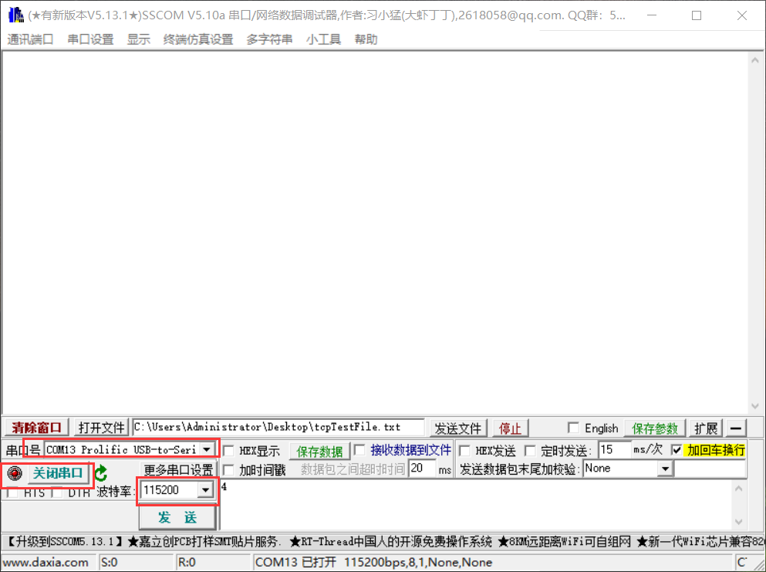
串口调试助手中将收到以下信息，说明日期时间设置和读取成功：
